EVOLUCIÓN DE LA IED EN ESPAÑA .(1987-2002)

PALLAS GONZÁLEZ, JULIO

Departamento de Métodos Cuantitativos para la Economía y la Empresa
Universidad de Santiago de Compostela
correo-e: juliopa@usc.es

MIRANDA TORRADO, FERNANDO

Departamento de Métodos Cuantitativos para la Economía y la Empresa
Universidad de Santiago de Compostela
correo-e: ladeira@usc.es

DE MIGUEL DOMÍNGUEZ JOSÉ CARLOS
Departamento de Métodos Cuantitativos para la Economía y la Empresa
Universidad de Santiago de Compostela
correo-e: eccharba@usc.es

RESUMEN
La economía española no ha permamecida ajena al proceso de globalización de la economía mundial en el cual los flujos de IED se han revelado como los principales protagonistas. El papel activo de la economía española en este proceso ha tenido un comportamiento no lineal a lo largo de estas últimas décadas. A lo largo de esta comunicación se estudiará la evolución de la IED en España como paso previo para un análisis integral de la misma dentro de la economía española.

Palabras clave: IED, localización, crecimiento, competitividad.

1.- INTRODUCCIÓN

En la economía mundial a partir de los años ochenta, se registra un incremento espectacular de los movimientos internacionales de capital, enmarcado en un proceso de internacionalización de las actividades de las empresas y en un contexto de progresiva liberalización de las relaciones económicas de ámbito internacional. En la línea de esta evolución, un determinado tipo de movimientos de capital, la Inversión Extranjera Directa (IED), ha experimentado un proceso de aceleración muy superior al registrado en periodos anteriores, o incluso al que manifestaron otras variables económicas relevantes. Los datos existentes sobre esta variable, dejan constancia del inicio de un periodo que autores como Krugman (1993), denominan una oleada de IED, y que se puede datar a partir de mediados de la década de los ochenta 1985-1986.

2.- EVOLUCIÓN DE LA I.E.D. EN ESPAÑA

La economía Española, no ha quedado ausente de esta oleada de IED, así este incremento cuantitativo constatable en el ámbito internacional, tiene su reflejo en la economía española, como se puede apreciar en el gráfico siguiente ( número), la IED en España, presentaba unos guarismos insignificantes en la década de los setenta, situación que se modifico en los años ochenta con una fuerte aceleración que se mantiene durante los años 90, con la salvedad del periodo de recesión económica sufrida en los años 1990-93.

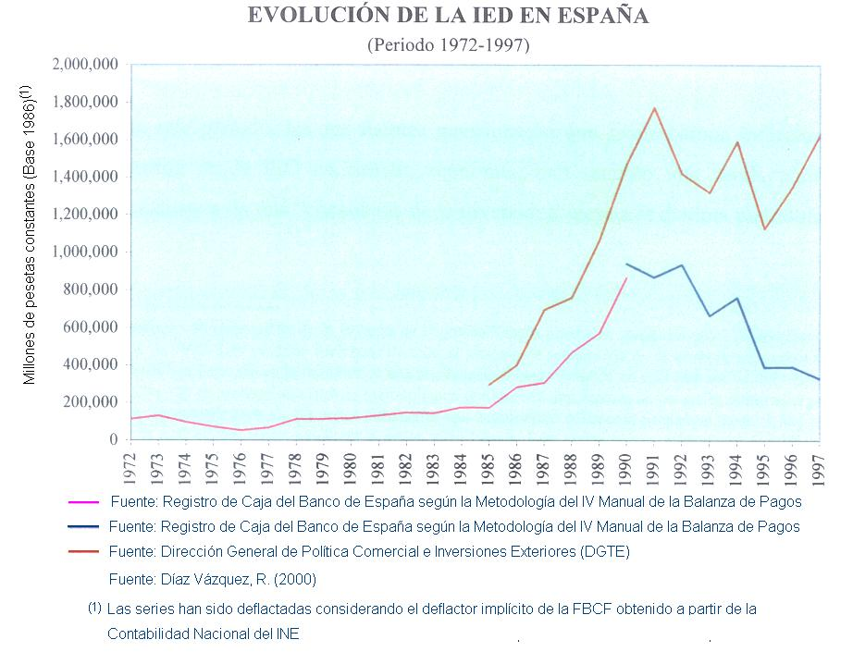

Para el periodo de estudio que estamos tratando 1987-2002, se distinguen una serie de fases, delimitadas fundamentalmente por las tendencias presentadas por las tasas de crecimiento de la IED en España.

AÑOS | INV. BRUTA REGISTRADA | INV. BRUTA EFECTIVA | VARIACIÓN
1987 | 3597220 | 2138389
1988 | 4170844 | 2479383 | 15,9463
1989 | 6169220 | 3667330 | 47,913
1990 | 9001213 | 5350825 | 45,9052
1991 | 11192414 | 6653397 | 24,3434
1992 | 9421427 | 5600624 | -15,8231
1993 | 9178081 | 5455965 | -2,5829
1994 | 10392415 | 6784142 | 24,34
1995 | 8444064 | 5664877 | -16,5
1996 | 9430732 | 5618254 | -0,82
1997 | 13734471 | 6865317 | 22,2
1998 | 13816091 | 8369090 | 21,9
1999 | 30469948 | 18874506 | 125,53
2000 | 67436141 | 39416457 | 108,83
2001 | 50751650 | 34156171 | -13,35
2002 | 55593360 | 28558466 | -16,39
Fuente: elaboración propia a partir de los datos de la DGTE.Datos miles de Euros

En el cuadro anterior se pueden distinguir claramente estas fases que vamos a analizar brevemente a continuación, cabe decir en este punto, que los cambios legislativos y de metodología aplicada a la recogida de datos por la Dirección General de Política Comercial e Inversiones Exteriores, dependiente del Ministerio de Economía y Hacienda, ya expuestos con anterioridad en el capitulo de Legislación, han influido de materia notable en dichas tendencias.

En el primer periodo 1987-1991 se observa el gran despliegue de la Inversiones Extranjeras Directas, periodo en el cual se ha producido un incremento de las mismas de gran magnitud, de forma que la IED recibida en España en al año 1991, era mas del triple de la recibida en el año 1987, este incremento se ha visto favorecida por una serie de motivos o factores que analizamos a continuación.

Por un lado la estabilidad política y la consolidación de la democracia en España, acompañada de una apertura económica internacional, fueron una fuente de incentivos importantes para la entrada de capital Extranjero, así, podemos clasificar estos como los factores políticos.

Otro hilo conductor para la explicación de la IED para este periodo pueden ser la evolución institucional, así la adhesión de España a la UE, supuso un paso hacia una economía aperturista y liberalizadora, hecho valorado de forma muy positiva por los grupos inversores internacionales, puesto que podía posibilitar un mayor acercamiento a los niveles de desarrollo económico de los países comunitarios, sin olvidar el acceso a un mercado de cerca de tres cientos millones de consumidores, por lo que las empresas multinacionales extracomunitarias presentaban una estrategia de a posicionamiento en este mercado antes que sus competidores, bajo este contexto, España se convertía en un punto de alto interés estratégico.

En esta misma dirección podemos situar los cambios legislativos sobre inversión extranjera en España del año 1986, como consecuencia de la adaptación de la normativa Española a la comunitaria en un entorno de liberalización de movimientos de capital y el mayor grado de desarrollo institucional, y en el marco de reforma del sistema financiero, que incentivaron de manera muy notable le IED.

En esta misma línea de desarrollo institucional , se pueden enmarcar las perspectivas para 1993 de una UE muy fuerte comercialmente hablando lo que provoco una oleada de IED con la finalidad de superar determinadas y potenciales restricciones , sobre todo en el caso de la producción industrial de origen japonés.

Durante este periodo, y teniendo en cuenta factores económicos, se ha constatado una fase expansiva para los países industrializados y para España, así por ejemplo el crecimientos del PIB español fue superior a la media comunitaria.

La fase expansiva del ciclo económico afecta positivamente a la IED a través de varias vías:
- Existe una relación positiva entre crecimiento económico del país receptor y los flujos de entrada de IED , Esto es lógico puesto que el mismo se traduce en un incremento de poder de compre de los consumidores, lo que se manifiesta en un crecimiento del mercado que reportará mayores beneficios a los inversores exteriores. A este crecimiento presentado por la economía Española, y que se convirtió en un factor determinante de la IED, se le deben sumar fuertes tasas de inflación, que fueron un elemento negativo para la IED.
- Desde la óptica exterior, el desarrollo económico de los países emisores permite a las empresas la obtención de mayores beneficios y, por consiguiente, de mayores posibilidades de inversión tanto nacional como internacional.

En el anterior cuadro se puede apreciar el gran desarrollo que ha experimentado la IED para este periodo, es de destacar las altas tasas de crecimiento para los años 1989 y 1990, por los motivos ya antes comentados, pese a que en el año 1991 se produce unos de los picos máximos de la IED, de igual modo en ese mismo año, se producen los primeros síntomas de una desaceleración de la tasa de crecimiento, pasando de un 45.9% en el 1990 a un 24.3% en el 1991, situación que se agravará mas en los años siguientes dando lugar a tasa negativas de crecimiento, lo que inicia una nueva fase en el periodo de análisis.

Así pues esta nueva fase de evolución de la IED en España abarca los años 1992 y 1993, marcada como ya se comento por las tasas negativas de crecimiento de la IED, -15% y –2% respectivamente para los años 92 y 93.

La causa mas evidente de esta evolución fue la propia recesión económica que tuvo lugar a nivel mundial y de la cual nuestro país no se ha librado, ante esta recesión económica y la consiguiente reducción en los beneficios empresariales, las multinacionales dejaron aparcados sus planes de inversión.

Los flujos de IED en España se han visto afectados negativamente por la inestabilidad de los mercados de cambio, y especialmente en el segundo semestre de 1992, en relación directa con el referendum danés sobre los acuerdos de Mastricht. Esta inestabilidad no solo afecto negativamente a los flujos de IED a nivel Europeo por la incertidumbre creada y por la dificultad para evaluar y calcular las rentabilidades de las inversiones, sino por que se estaba poniendo en peligro la creación y desarrollo de la Unión económica y Monetaria.

En España, estas tormentas monetarias se unieron a la práctica de la liberalización de los movimientos de capital, lo que acentúo más, si cabe, las tensiones cambiarias, y que acabo desembocando en dos devaluaciones. Estas ajustes de la moneda nacional darían lugar a que se anticiparan las desinversiones antes de que se produjeran las devaluaciones para así evitar una perdida de valor en la liquidación de activos en pesetas y su conversión en otras divisas, y por otra parte, retrasarían las inversiones en espera de que se produjesen las devaluaciones, lo que por supuesto abarataría los activos españoles denominados en moneda extranjera.

Otro de los elementos explicativos del comportamiento negativo de las tasa de IED en este periodo, es el agotamiento de los elementos que potenciaron la inversión en la anterior fase: tales como el efecto CEE, o la creación del mercado único, como consecuencia de los varios años transcurridos desde la entrada de España en la CEE y la adaptación del entorno al la entrada y creación del mercado único.

Debemos apuntar, para completar el análisis de esta fase de recesión en la IED, para que no quede ausente de rigor, con un comentario sobre los cambios metodológicos y de contexto que ha sufrido la recogida de datos de la IED en el 1993, todo ello derivado de los cambios y la entrada en vigor de una nueva legislación de la IED, con un carácter mucho mas liberalizador, y que ya se comento en el análisis legislativo y metodológico de la IED.

Con el año 1994, se produce un nuevo cambio de tendencia en la IED recibida en España, con una tasa de crecimiento para este año del 24.34% respecto al año anterior, todo ello favorecido por la recuperación económica internacional y el repunte de la economía española.

Otro factor que ha favorecido el repunte y el cambio de tendencia en la IED en España ha sido, como ya se comento el abaratamiento de la moneda nacional después de las devaluaciones lo que ha provocado un incentivo para le entrada de IED, puesto que se abaratan las adquisiciones de activos españoles, lo que condujo a las extranjeras a ejecutar con mayor celeridad sus planes de inversión en España.

Otro de los factores que a podido afectar de manera positiva a la evolución de la IED en España ha sido la reforma del mercado de trabajo, dotándolo de una mayor flexibilidad, con mas formulas de contratación, reducción de costes de despido, acompañado de una moderación de los costes laborales, todo ello ha constituido un incentivo para la IED.

Es de resaltar que en esta año se han producido unas importantes inversiones puntuales en la economía española SEAT, NISAN, IVECO, así como el desarrollo de sectores de nuestra economía, lo que puede distorsionar la imagen global de este año.

Para el año 1995 y 1996 se produce nuevamente un cambio en la tendencia y comportamiento de la IED, contraria a las previsiones que se podían realizar sobre la misma y basándose en la evolución de la economía española, así para el año 95 se produjo una recesión del 16.5% con respecto al año anterior, entre otras explicaciones esta caída pudo ser provocada por que el crecimiento del 94 fue debido a operaciones puntuales y de gran cuantía que no se han llevado a cabo en el año 95.

Pero además de este dato coyuntural han existido otras razones que han podido frenar la entrada de capital extranjero, como son las inestabilidades políticas y monetarias producidas ese año. La inestabilidad política fruto de la crisis del gobierno socialista y la inestabilidad monetaria que culmino con la devaluación de marzo de ese año.

Así mismo otros hechos como la adhesión de Suecia, Finlandia y Austria a la Unión Europea han podido desviar flujos de IED hacia esos países en detrimento de los mismos hacia España.

Los síntomas de recuperación claros de la IED se hacen sentir en el año 1997 y 1998, con unas tasas de crecimiento de mas del 20% para cada uno de los años, siendo el preludio de lo que sucedería en al año 1999 y en el año 2000, donde se recogen unas tasas de crecimiento positivo históricas del 125.53% para el año 1999 y de un 108.83% para el año 2000.

Estos incrementos tan importantes nos podían hacer pensar en una alteración y contaminación de los datos debido a los cambios de legislación y a la modificación de las metodologías en la recogida de datos, por ejemplo la aparición metodológica de las Empresas Tenedoras de Valores y la inclusión de los datos referidos a Inversión Directa en Valores Negociables. Sin embargo sin descartar la influencia de estos cambios, y tras un análisis a nivel internacional del comportamiento de la IED, se puede a preciar que a nivel OCDE estos incrementos se han producido de manera generalizada, por lo tanto la explicación radica en otros aspectos mas generales.

Así se puede hacer referencia para explicar este incremento en la IED a una serie de aspectos como son el volumen de fusiones y adquisiciones transnacionales, que han tenido su mayor volumen en los años 1990 y 2000, y que en España han tenido un comportamiento en la línea de la OCDE, comportamiento que se pude apreciar en el siguiente gráfico

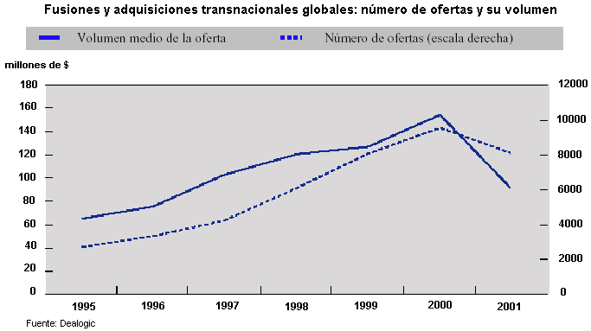

Otra variable explicativa para este crecimiento de la IED podemos referirla al importante volumen de privatizaciones, que se han registrado en los países de la OCDE y del cual España no se ha mantenido al margen, así tal y como podemos apreciar en el gráfico siguiente, en al año 1999 es cuando empieza ha descender este movimiento de privatización a nivel OCDE.

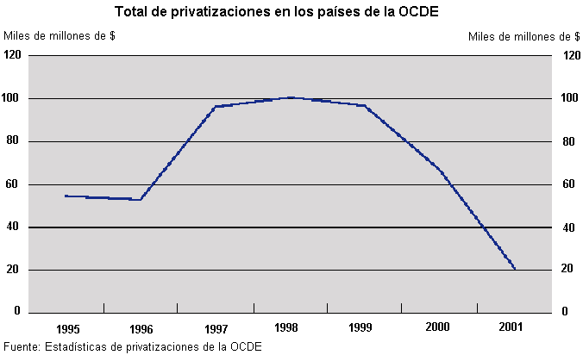

Otro dato que nos puede aportar alguna luz al comportamiento de la IED para los años 1999 y 2000 es sin duda el comportamiento de las bolsas y en particular el de las bolsa Española, con unos indicadores en máximos para el periodo de análisis, lo que ha influenciado en el volumen de la IED recibida en España, y este comportamiento es generalizado a nivel OCDE tal y como se aprecia en el grafico siguiente.

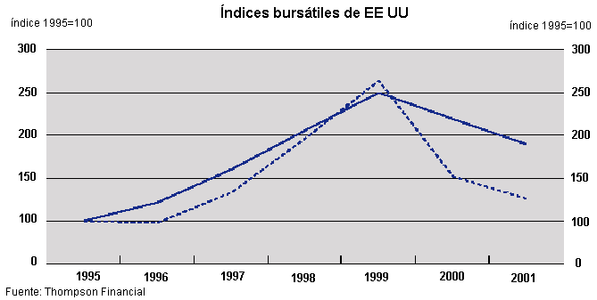

Otro factor de relevancia es la aparición en la escena económica internacional de las llamadas por muchos, empresas de la nueva economía, o empresas.com, con unas expectativas de crecimiento muy altas, y en mercados novedosos, todo ello acompañado de un desarrollo de las tecnologías de la comunicación y la información que revolucionaron el panorama inversor a nivel internacional, influyendo sobremanera en las fusiones y adquisiciones y potenciando el fenómeno de la globalización.

En el año 2001 se produce un cambio de tendencia en la IED, con unos descensos para ese año del 13.35% y para el 2002 del 16.39%, lo que viene a reforzar el comportamiento de la IED en la línea que se apuntaba anteriormente, pues en el 2001 los índices bursátiles a nivel internacional sufren una fuerte recesión, el fenómeno de las privatizaciones esta en clara descenso, y el comportamiento de las fusiones y adquisiciones es claramente recesivo. A todo esto se le debe sumar el fenómeno que se dio en llamar la explosión de la burbuja tecnológica, todo ello puede servir como explicación para la ralentización del comportamiento de la IED situando esta en unos niveles de comportamiento acorde con la idea y filosofía de IED a niveles mas sostenibles a largo plazo.

3.- EVOLUCIÓN DE LA I.E.D. CON RESPECTO A OTRAS VARIABLES.

La creciente importancia que a lo largo de las dos últimas décadas ha adquirido la IED se confirma al analizar su evolución en términos del crecimiento del Producto Interior Bruto o de la Formación Bruta de Capital, hecho que se puede constatar en los siguientes gráficos.
Evolución de la IED con relación al PIB
(1987-2002)
Fuente: Elaboración propia a partir de los datos de la DGTE.

Evolución de la IED con relación a la FBCF
(1987-2002)

como puede comprobarse, IED no ha seguido el mismo ritmo de crecimiento experimentado por algunas de las principales variables relevantes para la economía española durante el mismo periodo. La tasa de participación de la IED en el PIB ha pasado de un 1.60 en el año 1987 hasta situarse en un 8.01 en el año 2002, teniendo en cuenta que a comienzos de los años 70 dicho porcentaje se situaba en un 0.5%, ocurriendo algo similar con la tasa de participación de la IED en la inversión total realizada en España, expresada esta en términos de Formación Bruta de Capital Fijo (FBCF).

A pesar de que la evolución de los dos ratios es una resultante obvia del la evolución experimentada por la IED desde la entrada de España en la UE, debe destacarse la importancia cuantitativa y la diferente proporción de la IED en cada una de las dos variables apuntadas. El porcentaje medio de la IED respecto al PIB nacional para el periodo considerado se ha situado en un 3.8% (con un máximo de11.7% en el año 2000), a la vez la participación de la IED en la FBCF nacional ha representado un 15.7% como media para todo el periodo, teniendo presente que dicho porcentaje se comporto de manera espectacular en el año 2000 con una cifre de un 43.64%.

4.- CONCLUSIONES

Ante la evidencia y magnitud de este acontecimiento, la primera cuestión que se plantea se encamina hacia la búsqueda de una explicación consistente del fenómeno. Estudios empíricos realizados en la economía española durante la última década apuntan a tres factores determinantes como los generadores de todo el proceso: el tamaño del mercado español, un cierto nivel de estabilidad macroeconómica y sobre todo unas perspectivas favorables vinculadas a la integración de España en la UE; como ya se comento la explicación para el comportamiento de la IED en estos últimos años se debe fundamentalmente a la evolución de los mercados financieros internacionales y a los procesos de fusiones y adquisiciones.

La influencia sobre la IED de la integración de España en la UE (conocida como efecto UE), en la practica totalidad de los estudios realizados se revela como uno de los factores más importantes para explicar la magnitud del incremento de la IED durante los últimos 20 años. Estudios como los elaborados por Bajo(1991), Egea y López Pueyo (1991), Martínez Serrano y Myro (1992), Alonso y Donoso (1994), Bajo y López Pueyo (1996), Martín y Velázquez (1996) y Bajo y López Pueyo (1998), apuntan además de los ya mencionados, otros factores clave que podrían estar detrás de este fenómeno: el nivel tecnológico, la cualificación de la mano de obra, y la productividad laboral.

BIBLIOGRAFÍA
Alonso, J. A. Y Donoso, V. (1989) : “Características y estrategias de la empresa exportadora española”, ICEX. Madrid.
Alonso, J. A. Y Donoso, V. (1994): “Capital extranjero y empresa exportadora”, en: La competitividad de la empresa exportadora española, Instituto Español de Comercio Exterior, Madrid, Págs. 265-302
Bajo, O. (1991b): “Determinantes macroeconómicos y sectoriales de la inversión extranjera directa en España”, Información Comercial Española, núm. 696-697, Págs. 53-74.
Bajo, O. Y López Pueyo, C. (1996a): “La inversión extranjera directa en la industria manufacturera española, 1986-1993”, Papeles de Economía Española, núm. 66, Págs. 176-190.
Bajo, O. Y López Pueyo, C. (1996b): “ An industry analysis of foreign direct investment in spanish manufacturing, 1986-1990”, Documentos de Trabajo, Departamento de Economía, Universidad Pública de Navarra, núm. 9605, Mayo.
Bajo, O. Y López Pueyo, C. (1998): “ An industry analysis of foreign direct investment in Spanish manufacturing, 1986-1992”, Documentos de Trabajo, Departamento de Economía, Universidad Pública de Navarra, núm. 9804, Febrero.
Díaz Vázquez, R (2001): Inversión Extranjera Directa en España: Patrón de localización regional. Tesis doctoral defendida en el Departamento de Fundamentos del Análisis Económico e Historia e Instituciones Económicas de la Universidad de Vigo
Egea Román, M. P. Y López Pueyo, C. (1991a): “Comportamiento sectorial de la inversión extranjera directa en España (1986-1989)”, Información Comercial Española, núm. 696-697, Agosto-Septiembre, Págs. 75-92.
Egea Román, M. P. Y López Pueyo, C. (1991b): “Un estudio sobre la distribución geográfica de la inversión extranjera directa en España”, Información Comercial Española, núm. 696-697, Agosto-Septiembre, Págs. 105-118.
Martín, C. Y Velázquez, F. J. (1996a): “Una estimación de la presencia de capital extranjero en la economía española y de algunas de sus consecuencias”, Papeles de Economía Española, núm. 66, Págs. 160-175.
Martín, C. Y Velázquez, F. J. (1996b): “Factores determinantes de la inversión directa en los países de la OCDE: Una especial referencia a España”, Papeles de Economía Española, núm. 66, Págs. 209-219.
Martínez Serrano, J. A., Gil Pareja, S. Y Otros (1995): “Fusiones y adquisiciones en la economía española durante el período 1986-1991 “, Economía Industrial, núm. 306, Págs. 95-115.
Martínez Serrano, J. A. Y Myro, R. (1992): “La penetración del capital extranjero en la industria española”, Moneda y Crédito, núm. 194, Págs. 149-198.
Muñoz Guarasa, M. (1999): La inversión directa extranjera en España: Factores determinantes, Civitas, Madrid.
Muñoz Guarasa, M. (2000): "Las nuevas fuentes estadísticas sobre inversión extranjera en España. Un análisis comparativo", Boletín Económico del ICE, núm. 2646, Pags. 25-30.

O.C.D.E. (1994): Performances des filiales étrangéres dans les pays de L' OCDE, OCDE, Paris.
O.C.D.E. (Varios Años): National accounts, Paris.
O.C.D.E. (Varios Años): Statistics of foreign trade, París.
O.C.D.E. (Varios Años): Perspectives economiques de OCDE., núm. 37, Junio, Paris.
O.C.D.E. (Varios Años): International Direct Investment Statistics Yearbook, OECD, Paris
Onida, F. (1989): “Multinational Firms, International Competition, and Oligopolistic Rivalry: Theoretical Trends”, Revista di Politics Economica, 79

Ver Bajo, O. “ determinantes macroeconómicos y sectoriales de la Inversión Extranjera Directa en España” Información Comercial española, Nº 696-697, Agosto septiembre 1991.

